«Мама…. Слов дороже нет на свете!»
В рамках мероприятий посвященных Дню матери наши воспитанники и родители старших и подготовительных групп приняли участие во Всероссийском творческом конкурсе «Мама… Слов дороже нет на свете!».
Конкурс проводился с 07.11.2018г. по 17.12.2018г., организатор конкурса - Центр дистанционных мероприятий «БЭБИ-АРТ» г. Набережные Челны.
Цель и Задачи Конкурса:
- Развитие творческих способностей подрастающего поколения.
- Выявление талантливых детей, их поддержка и поощрение.
- Предоставить участникам возможность в соревновательной форме развить и продемонстрировать свои интеллектуальные и творческие способности.
- Предоставить возможность соревноваться в масштабе, который выходит за рамки своего образовательного учреждения и региона.
- Мотивировать на выполнение творческих работ в разных техниках.
- Дать возможность всем участникам конкурса раскрыть тему по своему желанию и представлению, проявив творчество.
Номинации конкурса:
- Рисунки выполненные в любой технике.
- Фотографии и видео (фотографии, презентации, фотоотчеты, видеозаписи, видеорепортажи соответствующей тематике).
- Компьютерная графика - компьютерные рисунки, коллажи, анимации и т.д.
- Декоративно-прикладное творчество - работы (поделки и т.д.), выполненные в любой технике и из любого материала .
- Литературное творчество - любые материалы (повести, рассказы, сказки, эссе, стихи, пьесы и т.д.).
- Вокальное и музыкальное творчество - солисты и любые коллективы (ансамбли, группы, оркестры, хоры и т.д.- аудио и(или) видеозаписи выступлений соответствующей тематике).

Нашими участниками было представлено 21 работа – рисунки, куклы, поделки из бумаги, компьютерные рисунки.
Победителями стали участники, которые лучше, точнее и более творчески подошли к заданиям конкурса. При проверке работ так же учитывались новизна подходов, использование нестандартных методов при выполнении заданий конкурса.

Наши участники стали победителями конкурса и были награждены Дипломами I степени.
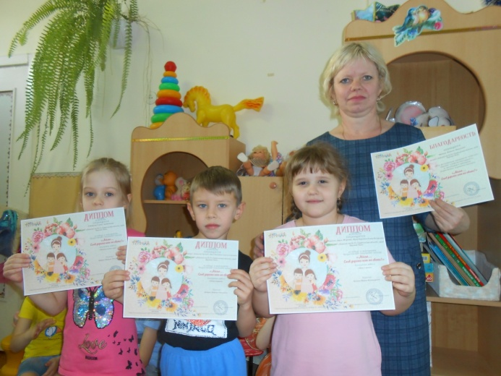 | 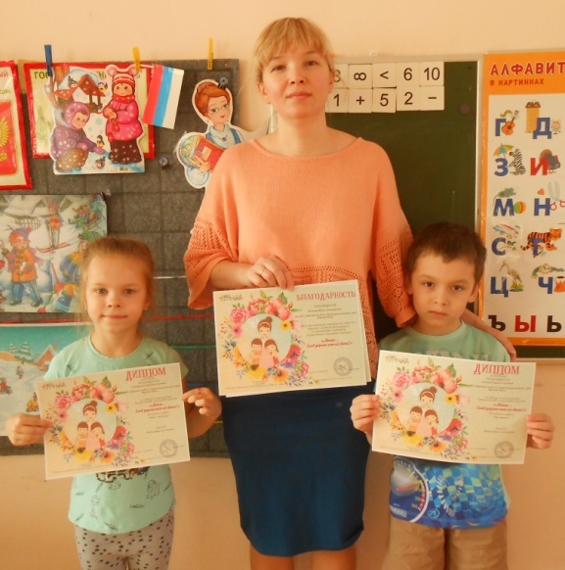 | 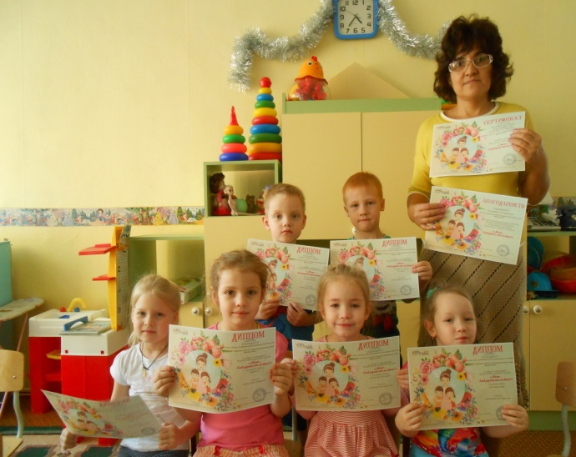
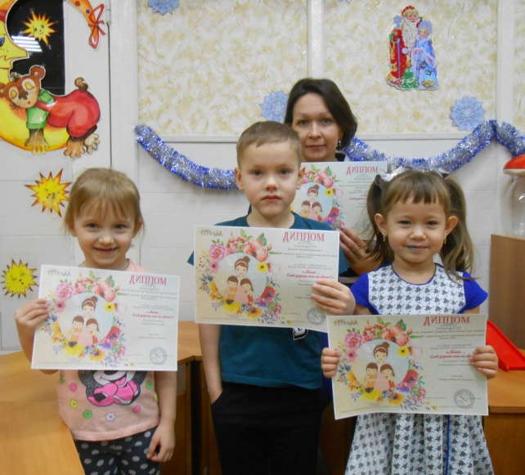 | 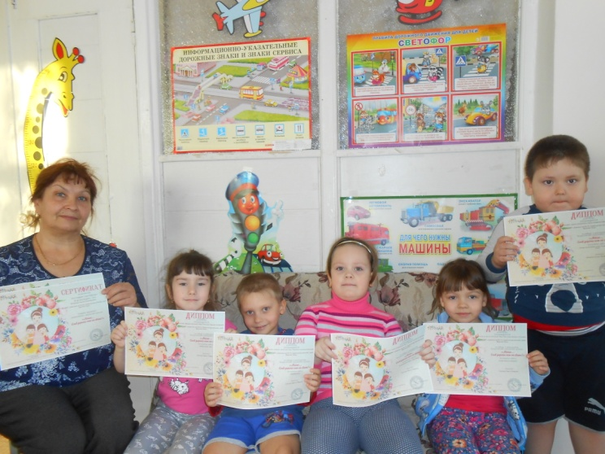 | 